**Un pari réussi**

**CommuniquÉ de Presse**

Rennes, le 9 novembre 2018

**Habitation familiale (bretagne) officialise son jumelage   
avec la cooperative la maison pour tous (jura)**

**A l’occasion du 88ème Congrès des Départements de France qui vient de se tenir à Rennes les 8 et 9 novembre derniers - occasion d’échanger sur les politiques départementales et de partager les innovations partout sur les territoires - Habitation Familiale a souhaité officialiser son jumelage avec la Coopérative « La Maison pour Tous » installée dans le Jura. La pose de la 1ère pierre d’un programme de 6 logements à Champagnole concrétise ce rapprochement**

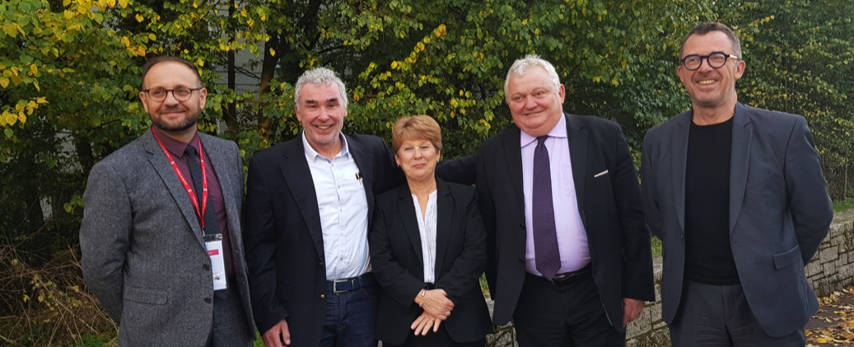

*De gauche à droite : David DUSSOUILLEZ, Administrateur de l'OPH du Jura,* E*ric POLI, Directeur Général « La Maison pour tous », Annie LEFORT, Présidente « Habitation Familiale », Clément PERNOT, Président « La Maison pour tous », Pascal Masson, Directeur Général « Habitation Familiale »*

**Un partenariat fort engagé avec Habitation Familiale**« Ce jumelage est avant tout l’histoire d’un compagnonnage qui a débuté il y a plus de deux ans pour permettre à la coopérative jurassienne de retrouver un nouveau souffle » raconte avec plaisir son directeur, Eric Poli. Il a trouvé chez son homologue, Pascal Masson, une oreille attentive pour relancer l’habitat coopératif dans ce département de l’Est de la France.  
«  Cela s’est traduit par la mise à disposition de ressources sur le plan administratif, comptable, juridique ou social. Nous avons ainsi donné tout son sens au terme « coopératif », en favorisant via le réseau des Coop’ l’aide, le partage et la solidarité » a ainsi précisé Pascal Masson.

**La Champagnolaise : 1er programme mené par La Maison pour Tous avec**

Le premier programme d’accession accompagnée à la propriété, «La Champagnolaise» démarre ce mois-ci à Champagnole (39) pour une durée d’un an. Cette première opération concerne la construction de six pavillons en duplex, de type 4, d’environ 83 m², accessibles en location-accession.

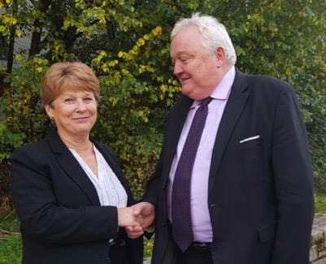« Avec l’appui et l’expérience d’Habitation Familiale, nous avons pu sécuriser ce premier projet, rassurer la gouvernance et désormais envisager de nouvelles opérations » a tenu à préciser Clément PERNOT, Président du Conseil Départemental du Jura ainsi que de la Coopérative « Maison pour tous », en déplacement à Rennes pour officialiser le « Jumelage » avec la Présidente », Annie LEFORT, Présidente « Habitation Familiale ».

**Habitation Familiale**

**Depuis 1902, en tant que coopérative de l’immobilier, Habitation Familiale et l’ensemble de ses partenaires, clients-associés et salariés (80 collaborateurs) œuvrent au bénéfice d’un objectif commun et pérenne « Le bien vivre ensemble».**

**Habitation Familiale… en quelques chiffres :**

* plus de 200 logements livrés (maisons et appartements) par an
* 200 logements en chantier
* plus de 300 logements offerts à la commercialisation chaque année
* plus de 500 copropriétés et 14.000 lots gérés
* 80% d’acquéreurs en résidence principale